Újabb történelmi mérföldkő: 150.000 pont fölött zárt a BUX
Újabb történelmi mérföldkőhöz érkezett a Budapesti Értéktőzsde (BÉT): vezető részvényindexe, a BUX első alkalommal zárt 150.000 pont felett. Az 1991-ben 1000 pontról induló index immár százötvenszeresére emelkedett, miközben továbbra is a legnagyobb tőkeértékű és forgalmú hazai részvények teljesítményét követi nyomon, és a magyar tőkepiac legfontosabb mutatószámának számít.
Alig több mint egy év telt el azóta, hogy a BUX először 100 ezer pont felett zárt, a részvényindex pedig újabb történelmi csúcsra emelkedett. A két rekord közötti időszak jól érzékelteti a hazai részvénypiac dinamikus fejlődését, valamint azt, hogy a vezető magyar tőzsdei vállalatok teljesítménye továbbra is meghatározó szerepet játszik a BUX emelkedésében.
A BUX teljesítménye az elmúlt években nemzetközi összevetésben is kiemelkedő volt, amit a legnagyobb kibocsátók stabil működése, a befektetői bizalom erősödése és a tőkepiac folyamatos fejlődése egyaránt támogatott. Ebben a fejlődésben fontos szerepet játszik a Budapesti Értéktőzsde is, amely ma már nem csupán kereskedési platformként működik, hanem aktív piacfejlesztő szerepet is betölt a hazai vállalati ökoszisztéma erősítésében.
A BUX index legfontosabb eredményei:
Az 1991-ben 1000 pontról induló index immár százötvenszeresére emelkedett, ami az indulás óta évi átlagos 15,11 százalékos évesített hozamnak felel meg.
Az index immár 35 teljes évet tudhat maga mögött, amelyek közül 25 évben pozitív hozamot ért el.
1991-ben az első BUX kosár 6 részvényt tartalmazott, ma 18 vállalat alkotja az indexet.
A Richter Gedeon részvénye 1994 óta megszakítás nélkül tagja az indexnek, az OTP Bank 1995-ben, a MOL 1996-ban, a Magyar Telekom pedig 1998-ban csatlakozott.
Az elmúlt években a Budapesti Értéktőzsde eredményeit nemcsak az index teljesítménye, hanem a piac bővülése is jól tükrözi. 2015 óta a magyar tőzsde mérete több mint négyszeresére nőtt, közel 40 új részvénykibocsátó jelent meg, miközben a lakosság hazai részvényállománya is több mint ötszörösére emelkedett. A 150.000 pontos mérföldkő jól szemlélteti a magyar tőkepiac elmúlt évtizedekben végbement fejlődését és a vezető hazai tőzsdei vállalatok hosszú távú teljesítményét.
Sajtókapcsolat:
- media@bse.hu
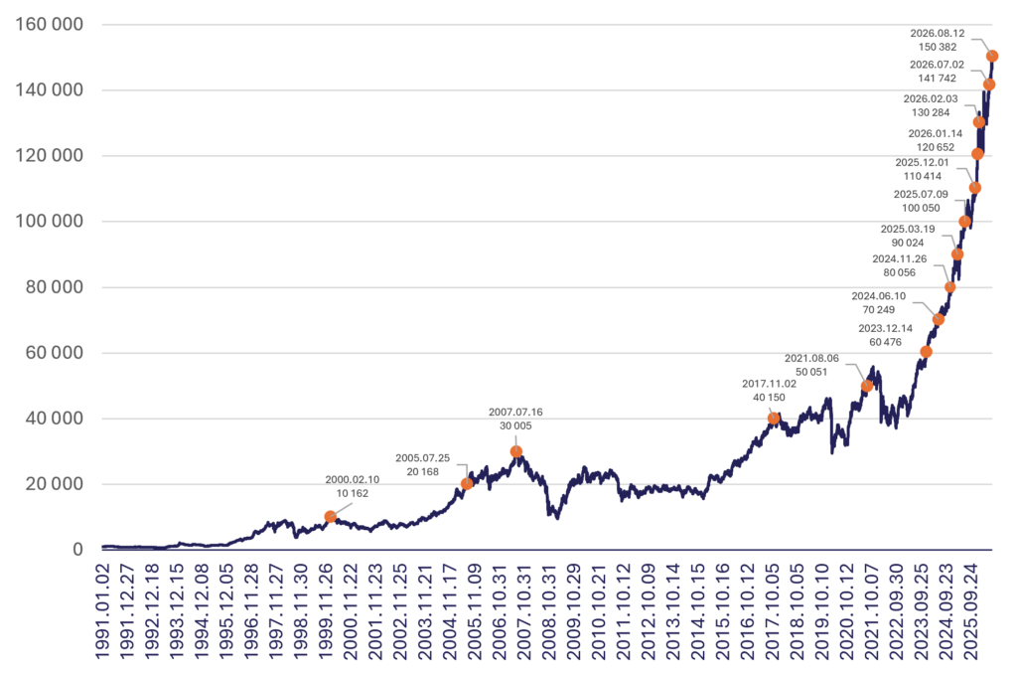 | © Budapesti Értéktőzsde
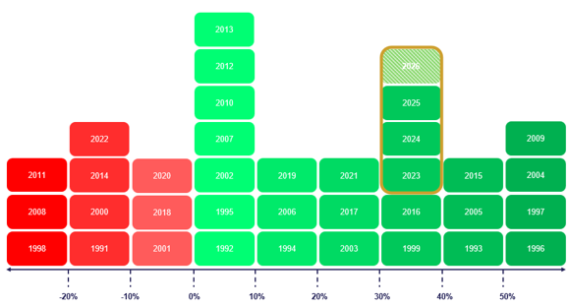 | © Budapesti Értéktőzsde
Eredeti tartalom: Budapesti Értéktőzsde Nyrt.
Továbbította: Helló Sajtó! Üzleti Sajtószolgálat
Ez a sajtóközlemény a következő linken érhető el:

